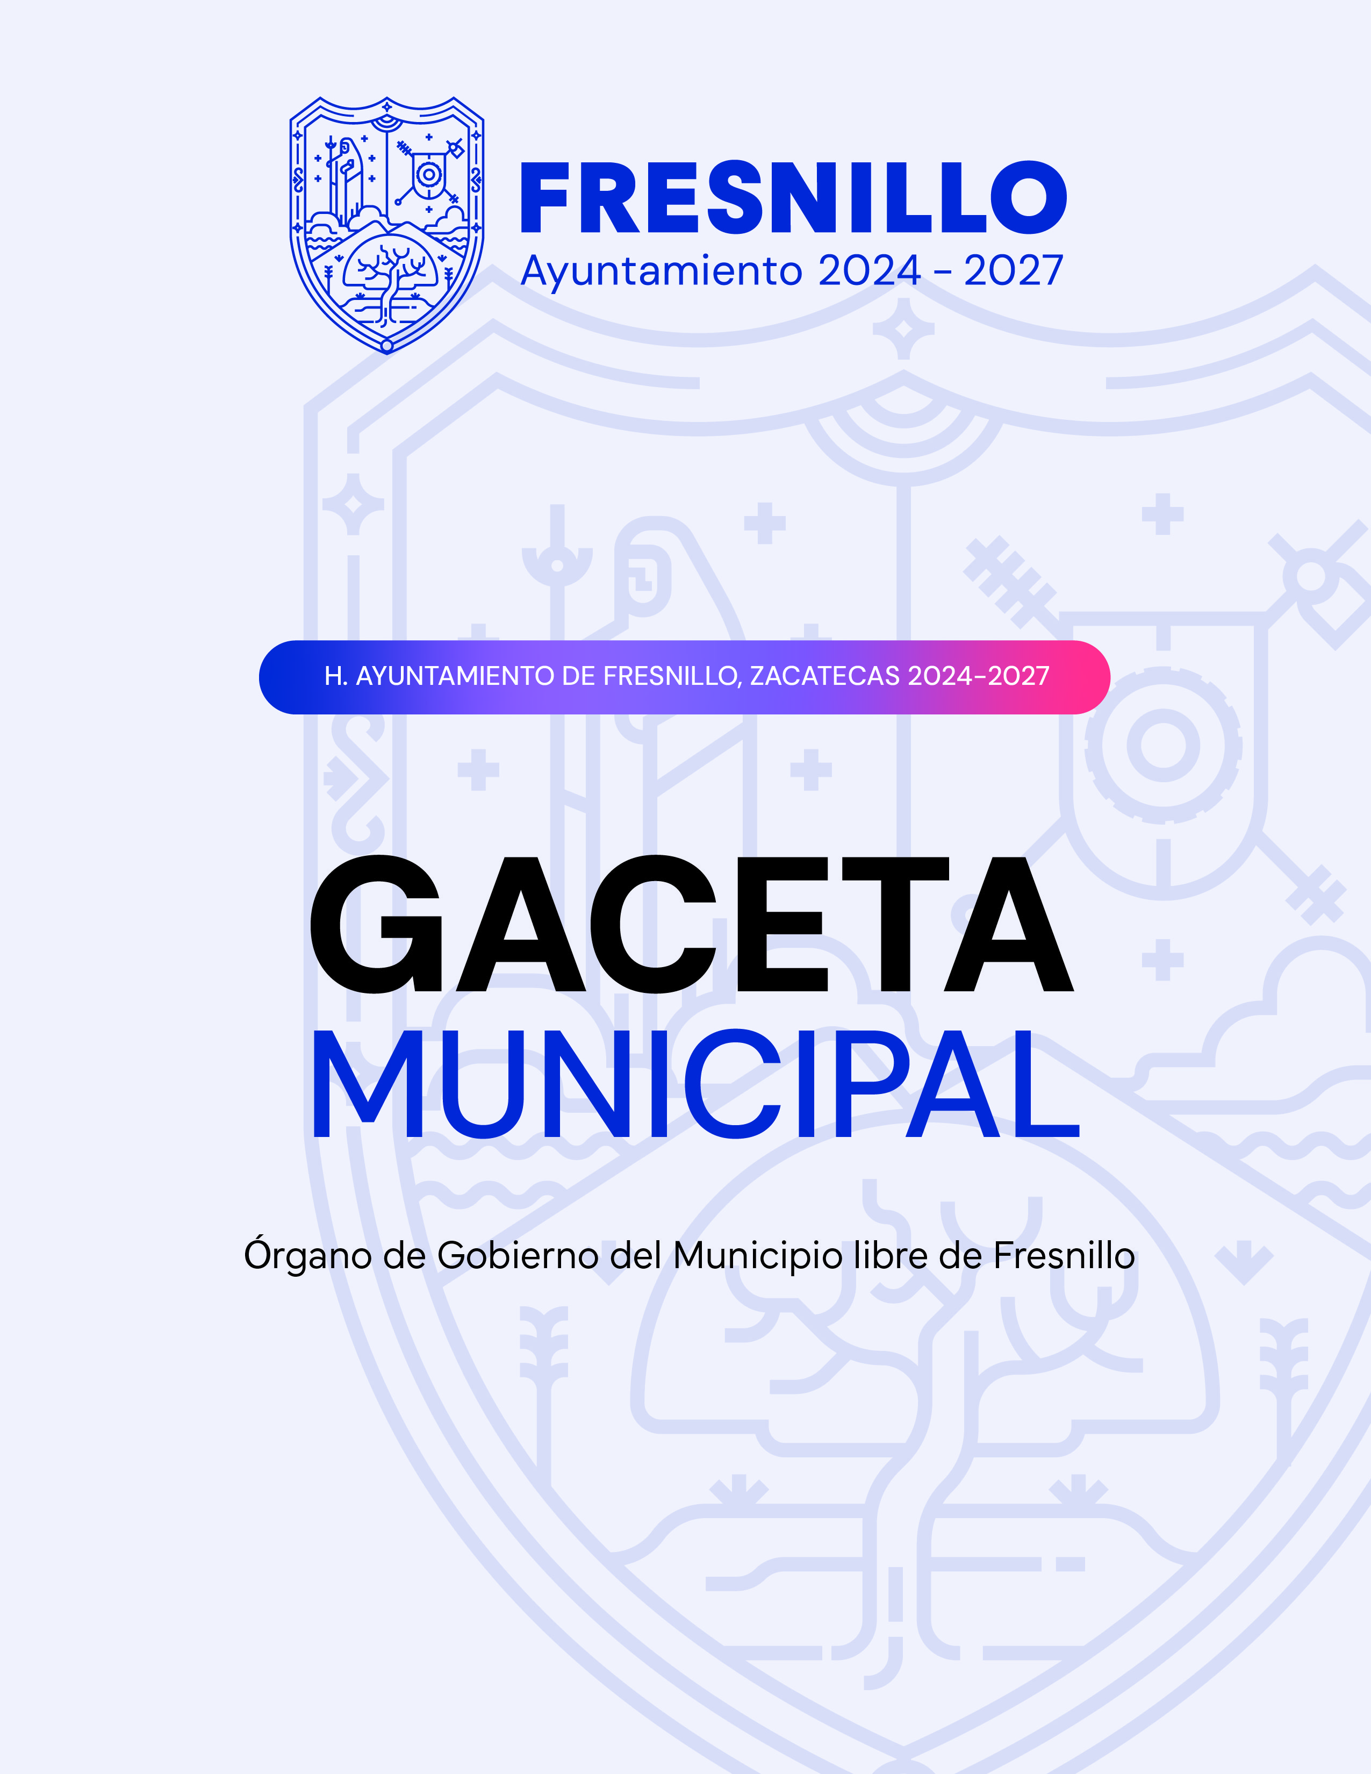

Época: | Tomo: | Volumen: |  | Sección:
PRIMERA | I | 01 |  | Cabildo
Edición: |  |  | Fecha:
Extraordinaria |  | 16 de Septiembre del 2024

DIRECTORIO

LIC. JAVIER TORRES RODRIGUEZ

Presidente Municipal

LIC. RUBEN

RIOS HUERTA

Secretario del Ayuntamiento y Gobierno Municipal

LIC. GUSTAVO AGUILAR GUTIERREZ

Encargado de Edición
E Impresión.

CARTA EDITORIAL

El H. Ayuntamiento de Fresnillo en cumplimiento a las disposiciones contenidas en la Ley del Periódico Oficial del Estado de Zacatecas y sus Municipios relativos a la creación de la “Gaceta Municipal” Órgano de Gobierno libre y soberano de Fresnillo tiene el honor de editar el presente documento de carácter informativo.

Su función principal es hacer del conocimiento a la ciudadanía los acuerdos, bandos, reglamentos, planes, programas, pregones, órdenes, resoluciones, convocatorias, circulares, notificaciones, avisos y en general todas aquellos comunicados de interés general, emitidos por el Ayuntamiento, el Presidente Municipal o por cualquier autoridad u organismo auxiliar municipal facultado para ello, a fin de que su contenido y disposiciones sean de aplicación y observancia general.

Esperamos además cumplir con disposiciones jurídicas relativas a la transparencia en la aplicación de los recursos públicos asignados y acciones de gobierno; de acceso a la información pública y rendición de cuentas.

Sea pues este medio el idóneo para difundir a toda la ciudadanía Fresnillense las acciones de nuestro gobierno; reiterando en todo momento mi compromiso de trabajar a favor de nuestro Municipio.

Atentamente:

Lic. Javier Torres Rodríguez
Presidente Municipal de Fresnillo, Zac.

SUMARIO

El C. Lic. Javier Torres Rodríguez, Presidente Municipal del Municipio de Fresnillo, Zacatecas, con las facultades que le confiere el artículo 115 fracción II de la Constitución Política de los Estados Unidos Mexicanos; artículo 119 Fracción V de la Constitución Política del Estado Libre y Soberano de Zacatecas; artículo 7, 60 Fracción I Inciso H, y 80 de la Ley Orgánica del Municipio y artículo 26 Fracción I Inciso H del Bando de Policía y Gobierno del Municipio de Fresnillo, tiene a bien promulgar lo siguiente:

- CONVOCATORIA PARA LLEVAR A CABO LA ELECCION DE LOS COMITES DE PARTICIPACION SOCIAL

El C. Lic. Javier Torres Rodríguez, Presidente Municipal de Fresnillo, Zacatecas, en los términos de lo señalado en el artículo 60, 80 fracción I de la Ley Orgánica del Municipio del Estado de Zacatecas, 26 fracción I del Bando de Policía y Gobierno del Municipio de Fresnillo, Zacatecas, hace saber a sus habitantes que en la Sesión Extraordinaria de Cabildo del día 16 de septiembre del año 2024 el Ayuntamiento aprobó el siguiente acuerdo:

Acuerdo: El Ayuntamiento de Fresnillo, Zacatecas, aprueba la

